Process Control Simulation and Modelling: an East Indonesia Industrial Model Representation for Liquid, Gas, and Solid Process Material

Andani, Dadang A Suriamiharja, Rhiza S sadjad Josaphat Tetuko Sri Sumantyo

Industrialisasi di Indonesia bagian timur terbentur masalah kekurangan infrastruktur dan sumberdaya manusia yang berkualitas. Atas dasar ini kami melakukan penelitian process control simulation and modelling an east Indonesia industrial model representation for liquid, gas, and solid process material. Tulisan ini merupakan salah satu model yang dapat dibuat sebagai bagian dari miniatur sistem kendali proses Industri di kawasan timur Indonesia yang dapat digunakan sebagai tempat pelatihan dan penelitian. Model tersebut adalah pengukuran level, flow, pressure dan temperatur penggunaannya disesuaikan dengan bahan input yang diinginkan.

Latar belakang masalah
Salah satu bagian dari Industrial Training Centre (ITC), yang akan dikembangkan sebagai pengembangan jangka panjang adalah generalisasi bentuk fisik pabrik yang mana bagian tersebut berhubungan dengan sistem kontrol. Prototype dari generalisasi bentuk fisik pabrik didesain berdasarkan pengamatan yang teliti serta pembelajaran pada industri itu sendiri yang ada di wilayah kawasan timur Indonesia. Tiap Model diperoleh sebagai replika dari pabrik yang sesuai dari berbagai macam pabrik yang ada di wilayah ini misalnya, industri semen, pabrik tepung terigu, Nikel dan industri pertambangan tembaga dan batu bara, industri minyak dan gas alam serta agro industri.
Model tersebut di desain/dirancang bagi para peserta pelatihan Industrial Training Centre (ITC) agar mereka memiliki pengalaman untuk diterapkan pada sistem yang sama dilapangan lebih jauh lagi peserta pelatihan akan mengembangkan keahlian mereka dalam merancang sebaik mereka menerapkan konsep dan realisasi dari proses sistem kontrol yang berhubungan.
Ide utama dari proyek penelitian ini adalah untuk membuat pemodelan rancangan pengukuran pada colum distilasi dengan input berupa bahan baku padat, cair dan gas. Dimana rancangan tersebut di harapkan dapat dibuat nantinya menjadi prototype suatu rancangan bentuk fisik pabrik dalam skala laborotorium. Pemodelan pengukuran yang dilakukan adalah; pengukuran level, flow, pressure dan temperatur.

Penemuan-penemuan terbaru di dalam teknologi automasi dan komputer nampak menandai (adanya) kecenderungan yang mengarah kepada komputer sebagai sistem pengendali. Semakin banyak tugas-tugas dialokasikan untuk komputer, dan sisanya dialihkan kepada operator. Semakin banyak kegiatan yang dilakukan oleh mesin sehingga menimbulkan suatu perubahan dari tugas-tugas untuk operator (manusia), dari penyelenggaraan sampai pengendalian.
There is, virtually,no refiner nowadays that does not use advanced process engineering tools to improve business results. The degree of maturity of those tools varies greatly, and there are still many unsolved problems. For instance, advanced process control is considered a mature technology, while the automatic generation of a scheduling of refinery operations is considered a goal to be achieved only in midterm.The current state of these technologies as well as the current needs of the industry and the expected future trends are presented.[1]
Dengan melakukan otomatisasi pada industri, seharusnya secara diskriminatif akan mengurangi biaya dan pengurangan staf, akan tetapi kebanyakana industri yang ada di kawasan timur Indonesia tidak memiliki tenaga pekerja yang cukup berpengalaman dan terlatih untuk mengimplmentasikan berbagai peralatan optimasi proses yang baru atau bahkan untuk mempertahankan apa yang sudah ada sekarang. Hal ini menyebabkan terciptanya sebuah situasi yang kontradiktif dimana didalamnya didapatkan berbagai keuntungan dari teknologi – teknologi proses yang maju yang kita kenali selama ini, namun sumber daya yang tersedia tidak mencukupi untuk menjaga sistem tetap beroperasi secara normal.
Penggambaran hasil dari evaluasi dalam sistem kendali proses dapat dilihat pada penggunaan teknologi baru. Mental para pekerja perlu ditingkatkan, apalagi yang berhubungan dengan teknologi baru yang mempunyai komleksitas tugas yang lebih tinggi. Ketercukupan informasi akan teknologi baru , akan jauh lebih baik dan berdampak penting dalam penggunaan sistem teknologi baru [2].
Pengembangan sistem kontrol yang berhubungan, konvensional “PID” (Proporsional Integral Derivative) mengontrol ke sistem yang labih baik menggunakan adaptive self tuning regulator, Pengontrol jaringan Logic Neural yang tidak jelas dan Multivariabel Model Predicated Controller (MPC). Sebagai bahan pertimbangan pengontrol-pengontrol ini secara konsep berdasarkan pada teori Control Engineering baik teori klasik maupun teori modern dengan menggunakan seluruh alat rancang yang tersedia dan secara tepat diimplementasikan dengan menyebarkan leading edge dari perlengkapan standar industri seperti; Programmable Logic Controllers (PLC), (SCADA), (DCS) dan sistem APC. Penggunaan dari teknologi Informasi dan komunikasi akan jelas terlihat pada tingkat menengah sistem kontrol industri tersebut.
Peralatan-peralatan Kendali Proses untuk training industri yang diproduksi di dunia ada tiga model utama yaitu :
1. Level and Flow Training-system, Temperatur training system, Pressure training system, pH training system dan Industrial Process Fault Finding training system, yang diproduksi secara terpisah antara bagian. Feedback Instrument Limited Electronic catalogue (BESA)[5].
2. Process Control yang sudah menggunakan software: computer control, dt data acquisition dan data management. Jenis peralatan yang diproduksi untuk pendidikan adalah : Process Control Unit for the Study of pH, Flow, Temperature, Level and Pressure Computer Control. Edibon Technical Teaching Equipment, Edibon International issue 01/06 (Juni/2006)[4].
3. Process control untuk pelatihan industri, yang sudah memanfaatkan teknologi Distribution Control System (DCS) dan Advanced Process Control (APC), seperti; Boiler Drum Heat-Exchanger PCTS, Gas Flow, Pressure, Temperatur PCTS, Heat Exchanger PCTS, Liquid Flow PCTS, Level Flow PCTS, Gas Tempeture, Gas Flow, and Gas Pressure PCTS. Syntek Group dari Malaysia specialist in Proses Control Training System (2004)[6].

Alat ukur (measuring device) adalah alat yang berada di lapangan (field) untuk mengukur variable proses seperti flow, pressure, level dan temperature. Pada industri proses output data dari alat ukur akan ditransmisikan ke ruangan control (control room) untuk diproses lebih lanjut dalam kaitannya dengan sistem kontrol. Pemilihan jenis alat ukur yang sesuai dan terbaik untuk mengukur suatu variable proses, sering kali sukar dilaksanakan, bahkan seorang engineer yang berpengalaman dan sudah mempunyai metoda pemilihan akan mengalami demikian. Pemilihan dapat lebih sederhana bilamana semua kondisi operasi (service condition) yang dipersyaratkan diketahui. Beberapa pengukuran memerlukan lebih informasi dibanding dengan yang lain. Sebagai contoh, beberapa kondisi operasi dan stream characteristic harus diketahui untuk aplikasi pengukuran aliran (flow) dibanding untuk peralatan pengukuran tekanan (pressure). Oleh karena itu sangat penting untuk mendaftar semua informasi yang berhubungan dengan pemilihan alat ukur yang dimaksud.
Penerapan sistem instrumentasi pada kontrol proses di dalam industri berkaitan dengan segi ekonomis. Oleh karena itu instrumentasi dan sistem kontrol yang diterapkan diharapkan dapat menghasilkan 4 keuntungan :
1. Kualitas produk yang lebih baik dalam waktu pemrosesan yang lebih singkat.
2. Biaya produksi yang lebih murah
3. Peningkatan keselamatan personil dan peralatan.
4. Pengurangan polusi lingkungan dari bahan limbah hasil proses.

Konfigurasi dari sistem kendali proses gambar 1 dibawah ini memperlihatkan cara pengukuran pengukuran yang dilakukan dengan material input yang dapat diganti baik dengan material liquid, gas, and solid. Pengukuran dilakukan dengan cara simulasi dengan menggunakan data-data industri yang ada di kawasan timur Indonesia, pengukuran tersebut berupah level, pressure, flow dan temepartur. Gambar 1 berikut memperlihatkan hasil rancangan simulasi dan PID untuk pengukuran flow, pressure, level dan temperatur.
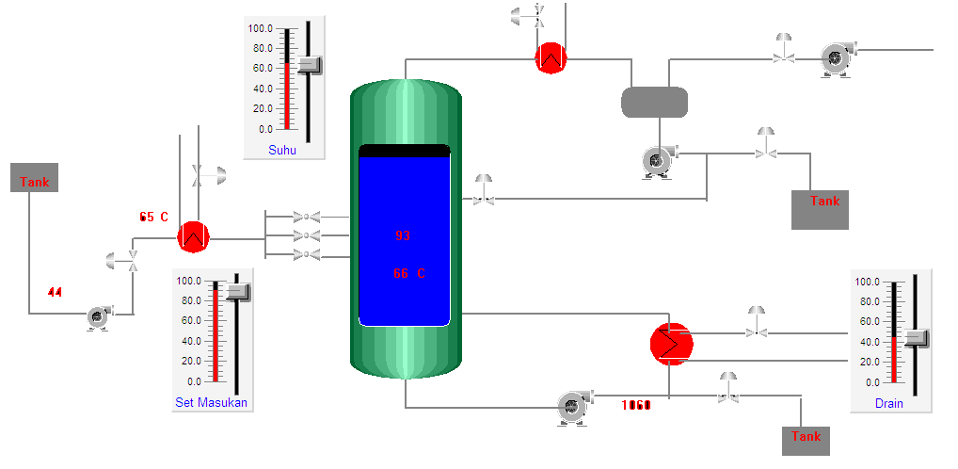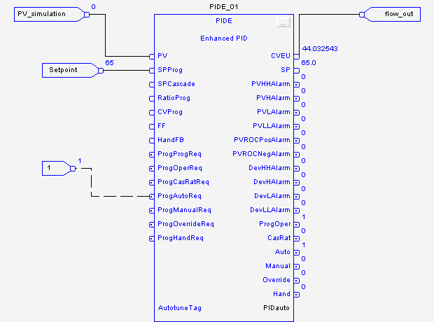

Gambar 1.
- Pengukuran Aliran Fluida dan Tekenan (Flow and Pressure Measurements)

Pengukuran aliran fluida dan pressure sangat penting di dalam suatu industri proses seperti kilang minyak (refinery), pembangkit listrik (power plant),gas dan industri kimia (petrochemical). Pada industri proses seperti ini, memerlukan penentuan kuantitas dari suatu fluida (liquid, gas atau steam) yang mengalir melalui suatu titik pengukuran, baik didalam saluran yang tertutup (pipe) maupun saluran terbuka (open channel). Kuantitas yang ditentukan antara lain ; laju aliran volume (volume flow rate), laju aliran massa (mass flow rate), kecepatan aliran (flow velocity). Tekanan terjadi karena adanya gaya yang bekerja terhadap suatu bidang luasan. Karena itu tekanan dinyatakan sebagai Gaya yang bekerja pada suatu Satuan Luas. Alat ukur tekanan disebut sebagai Manometer. Berbagai macam nama dan tipe manometer yang terdapat di industri proses, bergantung pada prinsip kerja, jenis fluida yang diukur serta kebutuhan penggunaannya. Pada umumnya tekanan fluida yang diukur di industri proses adalah cairan dan gas.
Sesuai dengan definisi dari tekanan di atas, terdapat 4 terminologi penting yang biasa digunakan tentang ukuran atau pengukuran tekanan [10] , yaitu : Absolute Pressure (tekanan absolut), . Gauge Pressure (tekanan relatif), Vacum Pressure (tekanan hampa), Differential Pressure (tekanan differential)
Instrumen untuk melakukan pengukuran kuantitas aliran fluida ini disebut flowmeter. Pengembangan flowmeter ini melalui tahapan yang luas mencakup pengembangan flow sensor, interaksi sensor dan fluida melalui penggunaan teknik komputasi (computation techniques), transducers dan hubungannya dengan unit pemprosesan sinyal (signal processing units), serta penilaian dari keseluruhan sistem di bawah kondisi ideal, kondisi gangguan (disturbed), kasar (harsh), kondisi berpotensi meledak (explosive conditions) serta pada lokasi laboratorium dan lapangan (field). Adapun pemodelan pengukuran flow dan pressure sama yang dapat dilihat pada gambar 2 berikut

2. Pengukuran Level (Level Measurements)

Pemilihan metoda pengukuran level yang sesuai aplikasi, biasanya lebih sulit dibanding dengan keempat proses variabel utama kecuali flow. Seperti pada pengukuran flow, kondisi dari media yang diukur kadang-kadang mempunyai banyak efek yang kurang baik pada alat ukur, sehingga data kondisi operasi harus diketahui lebih banyak didalam pemilihan alat ukur level. Kondisi tersebut adalah : Level range, Fluida characteristic (Temperature,,Pressure, Specific gravity), Efek korosif,
Secara normal tidak ada kesulitan berarti didalam mengukur level fluida bersih dan nonviscous, namun untuk material “slurry” atau material dengan viscous yang berat dan solid, bagaimanapun banyak menimbulkan masalah. Model pengukuran level dapat dilihat pada gambar 3 berikut

Gambar 3 pemodelan pengukuran Level

3. Pengukuran Temperature (Temperature Measurements)
Teperatur adalah ukuran panas atau dingin suatu benda. Kulit manusia mampu merasakan apakah suatu benda panas atau dingin, namun rasa panas atau dingin tersebut relatif terhadap temperature kulit itu sendiri (tidak dapat teramati secara kuantitatif). Temperature adalah besaran relative, tergantung pada acuan yang digunakan. Berbagai besaran temperatur menggunakan suatu acuan sebagai harga dasarnya. Beberapa sifat fisika benda yang digunakan sebagai acuan pengukuran temperatur [9]. Model pengukuran temperatur dapat dilihat pada gambar 4

Gambar 3 pemodelan pengukuran Level

Hasil Simulasi
Inputnya adalah Bahan baku padat.
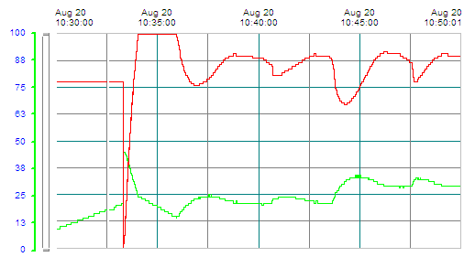
Perbandingan antara input Flow dengan Level
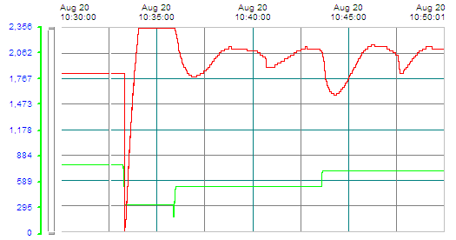

Perbandingan antara Pressure dengan Level

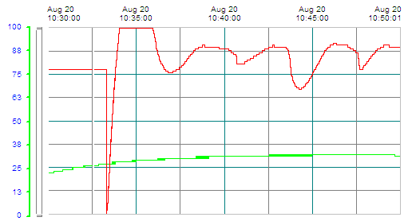

Perbandingan antara temperatur dengan level
Catatan : suhu operasi 31⁰ Flow 29 dan pressure 707

Input Oil
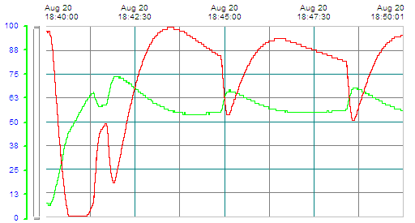

Gambar Perbandingan Flow dan Level

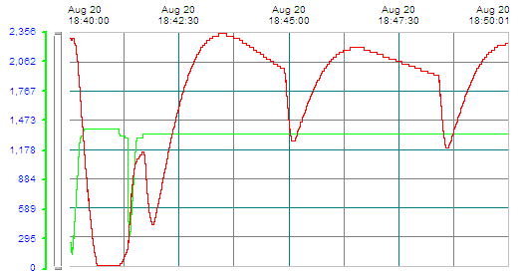

Perbndingan Presure dengan Level
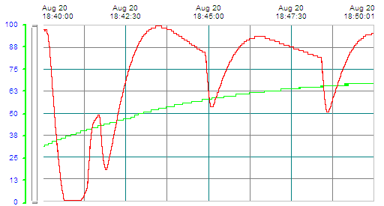

Perbandingan temperatur dengan level
Catatan : Suhu Operasi 71⁰ Flow = 62 Pressure 1343

Input Gas

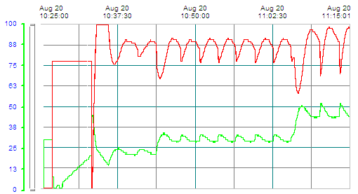
Gambar Perbandingan Flow dan Level

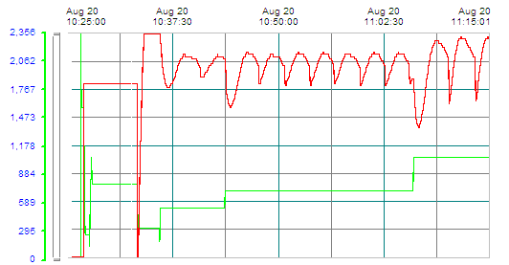
Perbndingan Presure dengan Level

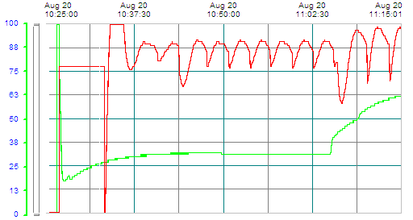
Perbandingan temperatur dengan level
Catatan : input flow 44 temperatur 65⁰ pressure 1060

Daftar Pustaka

[1]. Lincoln F. Lautenschlager Moroa Process technology in the petroleumrefining industry*/currentsituation and future trends Computers and Chemical Engineering 27 (2003) 1303_/1305
[2] Friedhelm Nachreiner ¤, Peter Nickel, Inga Meyer Human factors in process control systems:The design of human–machine interfaces _Safety Science 44 (2006) 5–26
[3] Shinskey, F. Greg, “Process Control Diagnostics“, Process Control Consultant Nort Sandwich NH 03259.
[4]. Edibon Technical Teaching Equipment, Edibon International issue 01/06 (Juni/2006) www. Edibon.com, edibon@edibon.com.
5]. Feedback Instrument Limited Electronin catalogue (BESA) 2006 www.fbk.com email : feedback@fbdk.co.uk.
[6]. Syntek Group specialist in Proses Control Training System Malaysia Websid: www. Syntekgroup.com, Email : info@neuder.com. (2004)
[7]. Abdul Aziz Ishak. Muhammed Azlan Hussain, Reformulation of the tangent method for PID controller tuning. Proceeding to TENCON2000, IEEE Region 10, Kuala Lumpur, 24 –27 September 2000.
[8]. Dr. M.J. Willis Department of Chemical and Process Engineering,University of Newcastle Selecting a Distilation Column Control Strategy Written: December, 1999 - March, 2000 mark.willis@ncl.ac.uk
[9]. Ogata, Katsuhiko. “Modern Control Engineering”, 3rd Edition, Prentice Hall International Inc. 1997.
[10]. Andrew W.G & Willams H.B,”Applied Instrumentation In The Process Industries”, Volume II Practical Guideines, 2nd Edition, Gulfpublishing Company.

